依旧是那个味，没有一丝丝改变！

原创 有里儿有面 [有理儿有面](javascript:void(0);)

**有理儿有面**

微信号 youli-youmian

功能介绍 你说是不是

2020-09-18[原文](https://mp.weixin.qq.com/s?__biz=Mzg3MjEyMTYyNg==&mid=2247512512&idx=1&sn=84d5de4cd5fbd92710bac6ba63d6241b&chksm=cef6e5b5f9816ca3c6c1851ecf08303219921c03250e9c44dbfd2a9df587c99886184ebd6b6d&scene=27#wechat_redirect&cpage=62) 发表于

收录于合集





**全文共2734字，图片7张，预计阅读时间为7分钟。**

**文章发于“有理儿有面”（youli-youmian），欢迎大家在朋友圈和微信群转发。**

**公众号及其他平台转载请在后台留言。**



▼

7月初香港第三波疫情爆发，曾连续数日确诊数破百。在香港疫情防控的紧急关头，中央伸出援手，在9月1日为全港开展免费检测工作，为的是帮助香港尽早控制住疫情，让港人尽快恢复到正常生活。

已授予共和国勋章的钟南山院士，在今次香港疫情爆发的时候，曾针对香港抗疫工作给出建议：要进行全民检测。

香港各界主流声音均认为全民检测有利于切断隐形传播链，有效控制疫情传播。因此，在中央支持下，香港推出了“普及社区检测计划”，为市民提供一次免费新冠病毒检测。

对此，医管局主席范鸿龄表示，加强小区检测找出隐形病人，不但有助针对疫情，保障住院病人，亦保障医护人员的安全。

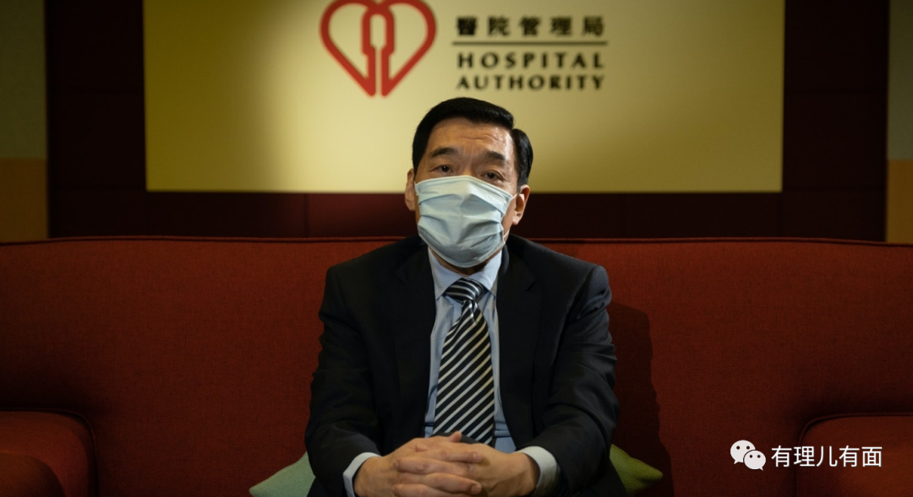

9月1日当天全民检测正式拉开帷幕，行政长官林郑月娥带领政府部门人员做出表率，一早便与各司局长及一众行会成员，在特区政府总部参加普及社区检测计划，并呼吁市民“为己为人，参与检测”。

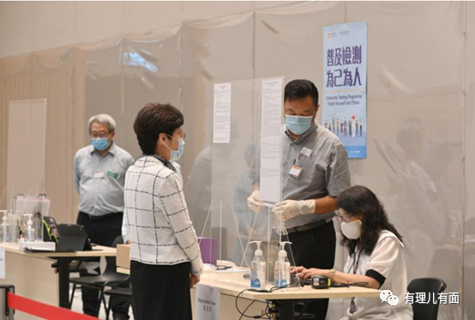

但是，中央援驰香港抗疫过程中，却受到了很多恶意诋毁和攻击，有理哥在之前《[香港“所谓专家”抹黑中央，背后资本做的什么“政治算计”？](http://mp.weixin.qq.com/s?__biz=Mzg3MjEyMTYyNg==&mid=2247510750&idx=1&sn=a802f78dcaed0569e954d42d7ae23161&chksm=cef6feabf98177bdfecbc7cd0d6a8cc175e24f5842ff015e6d11359f7d81b79d2fe482c8078a&scene=21#wechat_redirect)》《[驰援来了，但香港社会却总有一些杂音](http://mp.weixin.qq.com/s?__biz=Mzg3MjEyMTYyNg==&mid=2247509399&idx=1&sn=4e0b199afa4c851092aa9d8802ef5a97&chksm=cef6f1e2f98178f4fecb85d080a55925579e0b6c0c6453cd74a3a2a872ceabbadfa2fd8bd6d4&scene=21#wechat_redirect)》等文章中，对乱港医学“专家”、香港本地医疗资本阻挠香港全面检测的阴险伎俩，已经进行过曝光。

关注香港问题的网友可能会注意到，9月1日当天，特首林郑月娥在新闻发布会上除了呼吁港人积极参加普检，尽早找出隐型患者，还特意点名批评了“医管局员工阵线”这个乱港组织。

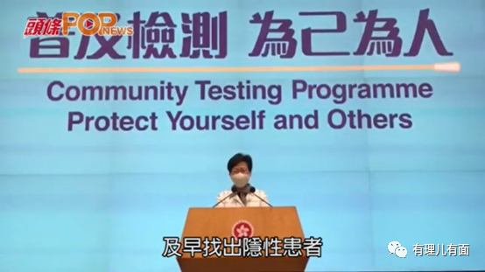

阻挠抗疫的乱港分子那么多，是什么原因让特首在发布会上专门批驳“医管局员工阵线”？

回顾一下香港的新闻，我们就会恍然大悟。原来在8月31日，“医管局员工阵线”主席余慧明拉着众“本土抗争派”乱港分子召开了一个“悬崖勒马、杯葛检测”为主题的发布会，面对着众多“黄媒”，余慧明口舌如簧、颠倒黑白的叫嚣“全民检测无助抗疫，检疫恐变播疫”。

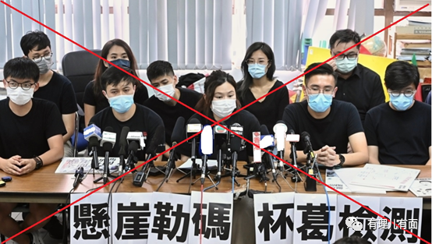

余慧明觍着脸说“大规模检验是浪费金钱和不切实际，参照抗疫最‘成功’的台湾省，蔡英文当局不认同全民筛检，提出最实际的防疫方法是继续封关及加强市民个人卫生意识”。

余慧明还诬称“特区政府是政治计算，以政治凌驾一切。如抹黑年初医护罢工一样，恶意贬低一众医学专家的意见，而无视医护人员做决策时讲求的科学实证。”

看到余慧明这样的发言，就问各位朋友，想不想骂一句？！

呵呵！黑医护们罢工是拿钱旷工，跟科学毫无关系，是余慧明等乱港分子将抗疫“政治化”的操弄。台湾地区封关是他们投诚美国佬，强调个人卫生防护是全球都应做的基本防护措施，并非独创。大规模检测是中央大力支持下才能开展的，香港同胞可以免费检测，为的是控制疫情，浪费金钱之说毫无道理，非得把钱挣到自己兜里才叫不浪费金钱吗？这些逻辑混乱的论点看着唬人，不过是些煽动情绪的诡辩罢了，竟成了其堂而皇之的杯葛论据……何其可笑！

此外，照片可见，参加“医管局员工阵线”发布会的还有“河童”黄之锋、乱港立法会议员朱凯迪等“本土抗争派”乱港人物。其中，黄之锋负责诋毁内地的检测企业“华大基因”，朱凯迪则利用立法会议员的身份谎称“全民检测浪费超过20亿公帑，将全部由纳税人缴纳的公帑支付”。

不得不感叹，乱港分子指鹿为马、混淆是非的功夫，依旧是那个味！

于是，才有了9月1日特首林郑月娥逐条批驳“医管局员工阵线”关于普及社区检测计划的质疑，并指出“由于‘医管局员工阵线’本身是由医管局的医护员工组成，他们的说话会令市民减低信心，从而将会影响市民参与此普检计划的意欲。”

9月14日，历时14天的全民检测“普及小区检测计划”落下帷幕，累计有约178.3 万人在全港各小区检测中心采样。

公务员事务局局长聂德权表示，整个计划的过程顺畅，计划已经达到政策目的，包括隔离医治患者、切断小区传播链、检视小区感染情况，而市民也认为检测过程安全、快捷、专业和方便。

食物及卫生局局长陈肇始称，整个普及计划直接及间接共识别至少42名病人，当中有13例个案无病征，20例个案源头不明，证明计划有效找出隐形患者及截断传播链。

事实胜于雄辩！9月15日，香港本土确诊病例数字清零，全民普检功不可没！

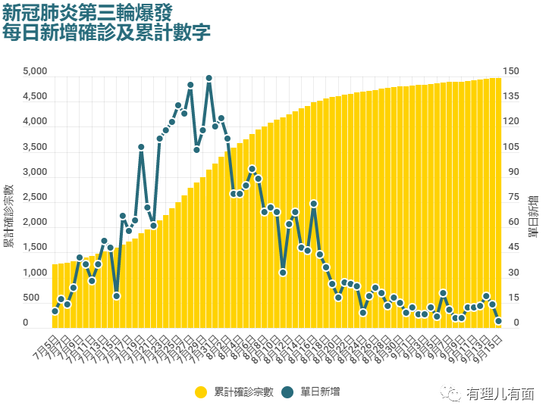

那么，为何挂着“医管局”羊头的乱港组织，却一直戴着“专业人士”的假面干着祸乱香港的肮脏勾当？

其实，有理哥在文章《[反对派精心培育 新工会水土不服](http://mp.weixin.qq.com/s?__biz=Mzg3MjEyMTYyNg==&mid=2247489390&idx=1&sn=b84bf63ad19e186842ae954dca1ac818&chksm=cef5431bf982ca0dcef3435cb1ad379597592cb590478bcd5a2d8fa921a3f22862be78e4f925&scene=21#wechat_redirect)》中就介绍过，自去年修例风波以来，反对派为裹挟潜在的功能界别选民，疯狂成立新工会，仅去年10月至今年2月以来，成立或筹组中的新工会就有49个，涉及医学界、教育界、会计界等多个功能界别，其中就有吃人血馒头的医疗界新工会“医管局员工阵线”，以及身为公务员、却公然在社交媒体谴责港警而被特区政府点名批评的“新公务员工会”等。

乱港势力筹建新工会，是想最大限度地通过“洗脑”渗透，鼓动新会员登记为功能界别的选民，让更多政治“素人”成为香港反对派的新票源，冲击建制派控制的功能界别议席，为立法会“选战夺权”铺路。现在，立法会选举推迟一年，这些新工会变成了“无头苍蝇”，便到处乱咬、为反而反，寻找存在感。

而余慧明呢，意图也很明显，那就是要夺取立法会的功能界别——卫生服务界的议席。在香港反对派枉顾疫情于7月初组织的所谓“民主派初选”中，由戴耀廷“操控”的票选结果可以看出，身为注册护士的余慧明已出线，即将代替现任立法会议员李国麟，在将来的立法会选举上有所图谋。

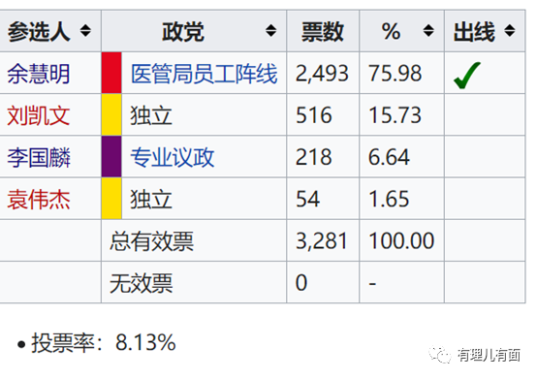

有可靠消息称，香港反对派就上届立法会议员延任事宜与李国麟进行了“交涉”，“河童”黄之锋曾威逼利诱，以“民意”投票绑架李国麟称，要求其聘任余慧明为其助理开展之后的“临时立法会”工作。可以说余慧明从默默无闻的注册护士，一跃成为“医管局员工阵线”主席，并在反对派推举下成为他们非法初选胜出的卫生服务界立法会议员的候选人，正如当初反对派疯狂成立新工会的目标一致，抢占立法会议席，让听话的“素人”上台，塑造“风向标”，让更多的普通功能界别选民“趋之若鹜”，成为反对派忠实的拥趸，用利益、政治地位进一步绑架裹挟香港民意，进一步撕裂香港社会，制造与特区政府的对立。

从余慧明此前发布的对所谓“35+想象“中的内容不难看出，她希望当选立法会议员后无论任何法案全投反对票，逼迫特区政府解散立法会再重选，意图瘫痪特区政府。

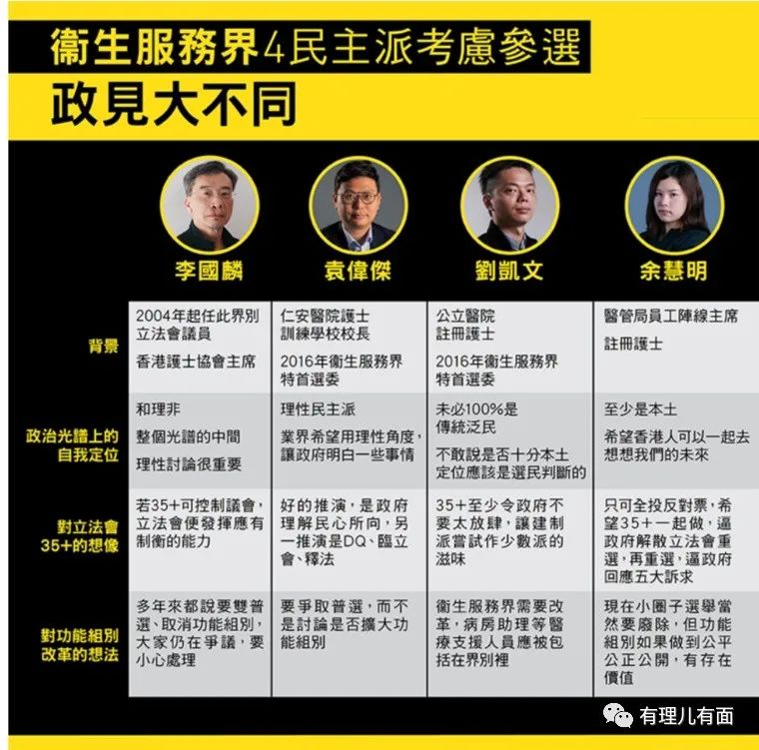

细思极恐的是，如果香港反对派真的如愿“35+”了，那么香港市民选出来的立法会议员将会瘫痪特区政府。类似的“颜色革命”让政府机构停止运转的先例在世界上不能说没有，但成功的地方哪个有好下场了？！看看乌克兰在亲美势力的控制下完成了所谓“革命”，如今的经济低迷、衰退令人瞠舌，其中的苦只有乌克兰的国民自己知道。

在华丽的“民主人权”外衣下，藏的是美西方意图通过香港掣肘中国发展的阴谋，而香港的反对派掩饰和包装的再好、再完美，也依旧是反中乱港“汉奸”的味道，没有一丝丝改变！

图片源于网络





**关注公众号：**

**有理儿有面**

**理   性｜   揭   秘｜   探   讨**







有里儿有面

**微信扫一扫赞赏作者** **赞赏**

已喜欢，对作者说句悄悄话

取消

**发送给作者**

**发送**

最多40字，当前共字

 人赞赏

上一页 1/3 下一页

长按二维码向我转账

受苹果公司新规定影响，微信 iOS 版的赞赏功能被关闭，可通过二维码转账支持公众号。

### 精选留言

用户设置不下载评论